삼성물산 교육 콘텐츠 기획,제작

프로젝트 기간: 2023년 2월 - 2023년 8월

프로젝트 개요

삼성물산의 교육 콘텐츠 기획 및 브랜드 전략을 통해 효과적인 교육 메시지 전달 을 위한 Screen Life 연출 기법을 통해 교육 콘텐츠를 제작하고, 사용자 행동 분 석을 통한 맞춤형 교육 전략을 수립하였습니다.

# 교육기획 **&** 브랜드전략

사용자 행동 분석 및 대응 전략

주요 사용자 행동 패턴

재생 중 창 최소화 및 다른 업무 처리

교육 콘텐츠에 대한 낮은 참여도

단순 반복 교육에 대한 회피 현상 5초 이내 주의 집중 분산

맞춤형 교육 전략

Screen Life 포맷을 활용한 몰입 도 향상

자동 주의 집중 유도 시스템 구축

복잡한 메시지의 단순화 및 시각 화

상호작용 요소를 통한 참여도 증 대

브랜드 메시지 전달 최적화

* 교육 콘텐츠 내 자연스러운 브랜드 메시지 통합
* 사용자 경험을 해치지 않는 브랜드 노출 전략
* 교육 효과와 브랜드 인지도 동시 달성
* 타겟 오디언스별 맞춤형 메시지 개발

체계적인 사용자 행동 분석을 바탕으로 *5*초 이내 주의 집중 유도 기법을 개발하여 교육 효과를 극대화하였습니다*.*

# 크리에이티브 디렉팅

Screen Life 포맷 활용

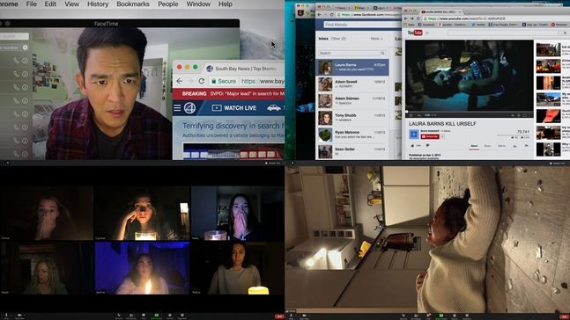

* 실제 컴퓨터 화면을 활용한 현실감 있는 교육 환경 구성
* 사용자 친화적인 인터페이스 설계
* 직관적인 학습 경로 제시
* 실무 환경과 유사한 교육 시나리오 구현 시각적 & 청각적 메시지 전달
* 화면 애니메이션을 통한 동적 학습 경험 제공
* 상황별 적절한 사운드 효과 활용
* 최소한의 시각적 요소로 최대 효과 달성
* 효율적인 커뮤니케이션 구조 설계 사용 도구 및 기술

Found Footage

Screen Life

Photoshop

After Effects

Premiere Pro

*Screen Life* 포맷과 *Found Footage* 기법을 결합하여 사용자 몰입도를 극대화 하고 복잡한 메시지를 효과적으로 전달하였습니다*.*

**PM &** 성과

🏆 **경쟁사 대비 30% 높은 단가임에도 불구하고 수주 성공**

프로젝트 관리 성과

* 실제 업무 환경을 반영한 효과적인 교육 콘텐츠 제작
* 사용자 행동 분석 및 데이터 기반 의사결정
* 프로젝트 일정 및 품질 관리 최적화 창의적 특성 확립
* 교육 콘텐츠 분야의 차별화된 접근 방식 개발
* Screen Life 장르의 전문적 활용 능력 구축
* 현실감 있는 교육 환경 구성 노하우 축적
* 사용자 경험 중심의 콘텐츠 제작 프로세스 정립

경쟁 입찰에서 30% 높은 성공률을 달성하여 프로젝트의 상업적 가치를 입증하였 습니다.

주요 경쟁 우위 요소

* 사용자 친화적 분석 및 맞춤형 솔루션 제공
* 창의적 기법과 사용자 행동 분석의 효과적 결합
* 교육 효과와 브랜드 메시지 전달의 균형있는 통합
* 지속 가능한 교육 콘텐츠 제작 방법론 구축

체계적인 프로젝트 관리와 창의적 접근 방식을 통해 높은 입찰 성공률을 달성하였 으며*,* 교육 콘텐츠 분야에서의 전문성을 입증하였습니다*.*